**DPPL-xx**

DESKRIPSI PERANCANGAN PERANGKAT LUNAK

<Nama Perangkat Lunak>

untuk:

<Nama User>

Dipersiapkan oleh:

<Nomor Grup & Anggota>

Program Studi Teknik Informatika

FIF – Telkom University

Jl. Telekomunikasi, Bandung 40257

|  |  |  |  |  |
| --- | --- | --- | --- | --- |
| TU-logo-primer-memusat | **Prodi S1- Teknik Informatika**  **Universitas Telkom** | Nomor Dokumen | | Halaman |
| *DPPL-xx <xx:no grp>* | | *<#>/<jml #* |
| Revisi | *<nomor revisi>* | *Tgl: <isi tanggal>* |

DAFTAR PERUBAHAN

|  |  |
| --- | --- |
| Revisi | Deskripsi |
| A |  |
| B |  |
| C |  |
| D |  |
| E |  |
| F |  |
| G |  |

|  |  |  |  |  |  |  |  |  |
| --- | --- | --- | --- | --- | --- | --- | --- | --- |
| INDEX  TGL | - | A | B | C | D | E | F | G |
| Ditulis oleh |  |  |  |  |  |  |  |  |
| Diperiksa oleh |  |  |  |  |  |  |  |  |
| Disetujui oleh |  |  |  |  |  |  |  |  |

Daftar Halaman Perubahan

|  |  |  |  |
| --- | --- | --- | --- |
| Halaman | Revisi | Halaman | Revisi |
|  |  |  |  |

Daftar Isi

1. Pendahuluan 2

1.1 Tujuan Penulisan Dokumen 2

1.2 Lingkup Masalah 2

1.3 Definisi dan Istilah 2

1.4 Aturan Penamaan dan Penomoran 2

1.5 Referensi 2

1.6 Ikhtisar Dokumen 2

2 Deskripsi Perancangan Global 2

2.1 Rancangan Lingkungan Implementasi 2

2.2 Deskripsi Arsitektural 2

2.3 Deskripsi Komponen 2

3 Perancangan Rinci 2

3.1 Realisasi Use Case 2

3.1.1 Use Case <nama use case 1> 2

3.1.1.1 Identifikasi Kelas 2

3.1.1.2 Sequence Diagram 2

3.1.1.3 Diagram Kelas 2

3.2 Perancangan Detil Kelas 2

3.2.1 Kelas <nama kelas> 2

3.2.2 Kelas <nama kelas> 2

3.3 Diagram Kelas Keseluruhan 2

3.4 Algoritma/Query 2

3.5 Diagram Statechart 2

3.6 Perancangan Antarmuka 2

3.7 Perancangan Representasi Persistensi Kelas 2

4 Matriks Kerunutan 2

Setelah Daftar Isi Boleh ada Daftar Tabel dan Daftar Gambar

# 1. Pendahuluan

## Tujuan Penulisan Dokumen

Tuliskan dengan ringkas tujuan dokumen DPPL ini dibuat, dan digunakan oleh siapa.

## Lingkup Masalah

Tuliskan dengan ringkas nama aplikasi dan deskripsinya. Maksimal 1 paragraf. Sama dengan yang ditulis di SKPL.

## Definisi dan Istilah

Semua definisi dan singkatan yang digunakan dalam dokumen ini dan penjelasannya

## Aturan Penamaan dan Penomoran

Tuliskan aturan penomoran dan penamaan yang dipakai dalam dokumen ini jika ada (misalnya aturan penomroan Fungsi/CSU, penomoran modul, penamaan file, dsb)

## Referensi

Dokumentasi PL yang dirujuk oleh dokumen ini, minimal SKPL

Buku, Panduan, Dokumentasi lain yang dipakai dalam dokumen ini (jarang sekali!).

## Ikhtisar Dokumen

Tuliskan sistematika pembahasan (ikhtisar) dokumen ini.

# Deskripsi Perancangan Global

## Rancangan Lingkungan Implementasi

|  |  |
| --- | --- |
| System Operasi | Windows |
| DBMS | MySQL |
| Bahasa Pemrograman | PHP |

**Tabel 2.1** Rancangan Lingkungan Implementasi

## Deskripsi Arsitektural

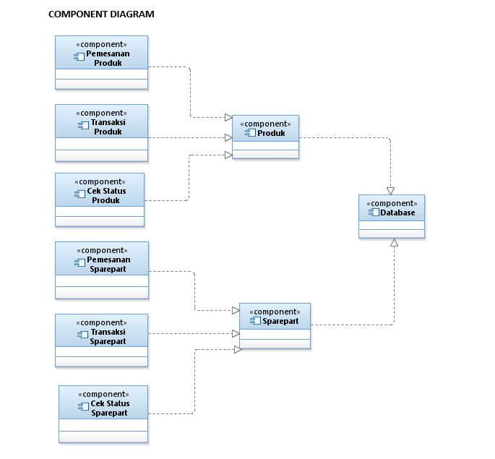

## Deskripsi Komponen

| **No** | **Nama Komponen** | **Keterangan** |
| --- | --- | --- |
|  | Registrasi Pemesanan | Modul ini hanya bisa dilakukan oleh pelanggan untuk melakukan pemesanan produk |
|  | Transaksi Produk | Modul ini hanya bisa dilakukan oleh pelanggan untuk menyelesaikan proses pemesanan produk |
|  | Input Data Pemesanan Produk | Modul ini hanya bisa dilakukan oleh perusahaan untuk melakukan pendataan pemesanan produk |
|  | Pemesanan Sparepart | Modul ini hanya bisa dilakukan oleh perusahaan untuk melakukan pemesanan sparepart |
| 1. T | Transaksi Sparepart | Modul ini hanya bisa dilakukan oleh perusahaan untuk menyelesaikan proses pemesanan sparepart |
| 1. I | Input Data Pemesanan Sparepart | Modul ini hanya bisa dilakukan oleh supplier untuk melakukan pendataan pemesanan sparepart |
|  | Cek Status Pengiriman Sparepart | Modul ini hanya bisa dilakukan oleh supplier untuk melakukan pengecekan terkait status pengiriman sparepart untuk perusahaan |
|  | Cek Status Pengiriman Produk | Modul ini hanya bisa dilakukan oleh perusahaan untuk melakukan pengecekan terkait status pengiriman produk untuk pelanggan |

**Tabel 2.3** Deskripsi Komponen

# Perancangan Rinci

## Realisasi Use Case

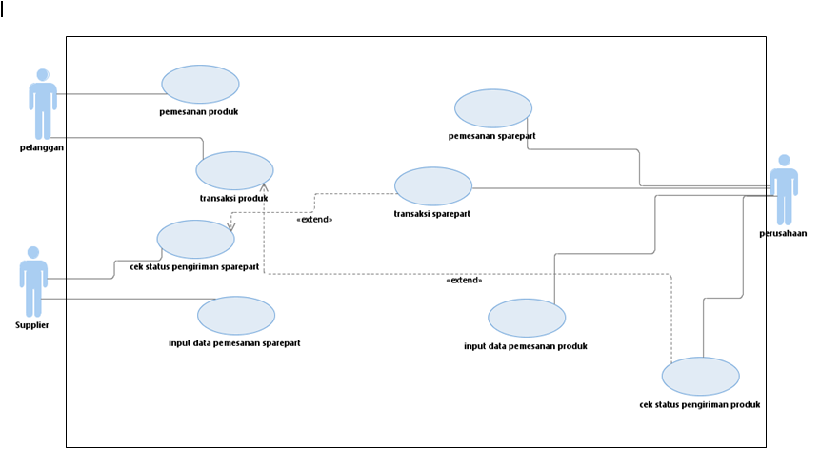

### Use Case <Pemesanan Sparepart>

#### *Tujuan*: untuk melakukan pemesanan sparepart

#### *Input:* Data pemesanan sparepart

#### *Output:* Info Pemesanan sparepart

#### *Skenario Utama :* Pemesanan Sparepart hanya dapat dilakukan oleh Perusahaan

#### *Prakondisi:* Perusahaan ingin melakukan Pemesanan Sparepart

#### *Langkah-langkah:*

##### Langkah 1: Perusahaan Melakukan Pemesanan Sparepart

##### Langkah 2 : Sistem akan melakukan pengecekan pada Pemesanan Sparepart

##### Langkah 3 : Sistem akan memproses Pemesanan Sparepart

##### Langkah 4 : Pemesanan Sparepart sudah terkonfirmasi

#### *Pascakondisi :* Perusahaan sudah melakukan Pemesanan Sparepart.

### Use Case <Input Data Pemesanan Sparepart>

#### *Tujuan :* Menginput Data Pemesanan Sparepart

#### *Input :* *Data Pemesanan* Sparepart

#### *Output:* *Data Pemesanan* Sparepart

#### *Skenario Utama : Input data pemesanan* sparepart *dapat dilakukan oleh* Supplier

#### *Prakondisi :* Supplier *melakukan penginputan data pemesanan* sparepart

#### *Langkah-langkah :*

##### Langkah 1: Supplier menginputkan data pemesanan sparepart

##### Langkah 2 : Sistem akan melakukan pengecekan pada penginputan data pemesanan sparepart

##### Langkah 3 : Sistem akan memproses dan mengkonfirmasi data pemesanan

##### Langkah 4 : Data Pemesanan sudah berhasil terinput

3.1.2.7 ***Pasca kondisi :*** Perusahaan telah selesai melihat status data pengiriman produk.

### Use Case<Input Data Pemesanan Produk>

#### *Tujuan :* Menginput data pemesanan produk

#### *Input :* Data pemesanan Produk

#### *Output :* Data pemesanan Produk

#### *Skenario Utama* : Input Data Pemesanan Produk hanya dapat diakses (dilakukan) oleh Perusahaan

#### *Prakondisi :* Perusahan melakukan penginputan data pemesanan produk

#### *Langkah-Langkah :*

##### Langkah 1 : Perusahaan menginputkan data pemesanan produk

##### Langkah 2 : Sistem akan melakukan pengecekan pada data pemesanan produk

##### Langkah 3 : Sistem akan memproses dan mengkonfirmasi data pemesanan produk

##### Langkah 4 : data pemesanan produk telah terinput

#### *Pasca kondisi :* Perusahaan telah berhasil menginputkan data pemesanan produk

### Usecase<Cek Status Pengiriman Produk>

#### *Tujuan :* Mengecek status pengiriman produk

#### *Input :* ID Pemesanan

#### *Output :* Status Pengiriman Produk

#### *Skenario Utama :* Cek Status pengiriman produk hanya dapat diakses oleh Perusahaan.

#### *Prakondisi :* Perusahaan ingin melihat status data pengiriman produk

#### *Langkah-langkah :*

##### Langkah 1 : Mencatat tanggal pengiriman

##### Langkah 2 : melakukan verifikasi data

##### Langkah 3 : memunculkan list data pengiriman

##### Langkah 4 : memverifikasi barang yang sudah terkirim

#### *Pasca kondisi :* Perusahaan telah selesai melihat status data pengiriman produk.

### Usecase<Cek Status Pengiriman Sparepart>

#### *Tujuan :* Mengecek status pengiriman sparepart

#### *Input :* ID Pemesanan

#### *Output :* Status Pengiriman Sparepart

#### *Skenario Utama* :Cek Status pengiriman sparepart hanya dapat diakses oleh Supplier.

#### *Prakondisi :* Supplier mengelola data pengiriman

#### *Langkah-Langkah:*

##### Langkah 1 : Mencatat Tanggal Pengiriman

##### Langkah 2 : Melakukan Verifikasi Data

##### Langkah 3 : Memunculkan list data pengiriman

##### Langkah 4 : Memverifikasi barang yang sudah terkirim

##### Langkah 5 : Verifikasi barang

#### *Pasca kondisi*: Perusahaan telah menerima *sparepart*

### Usecase<Melakukan Transaksi Produk>

#### *Tujuan :* Melakukan Transaksi Produk

#### *Input :* Nomor Faktur

#### *Output :* Data Pemesanan Produk

#### *Skenario Utama :* Hanya dapat diakses oleh Pelanggan

#### *Prakondisi :* Pelanggan Membayar Pesanan

#### *Langkah-Langkah:*

##### Langkah 1 : Melakukan Pembayaran

##### Langkah 2 : Mengirim Data Pembayaran

##### Langkah 3 : Memverifikasi Pembayaran

#### *Pasca kondisi* *:* Pelanggan Telah Menyelesaikan Transaksi

### Usecase<Pemesanan Produk>

#### *Tujuan :* Melakukan Pemesanan Produk

#### *Input :* Data Pemesanan Produk

#### *Output :* Info Pemesanan Produk

#### *Skenario Utama :* Pemesanan ini hanya dapat dilakukan oleh Pelanggan

#### *Prakondisi :* Pelanggan Memesan Produk

#### *Langkah-Langkah:*

##### Langkah 1 : Pelanggan mengakses web untuk melakukan pemesanan

##### Langkah 2 : Pelanggan memilih produk yang diinginkan

##### Langkah 3 : Pelanggan memilih jenis pembayaran

##### Langkah 4 : Mengirim Data Pemesanan

#### *Pasca kondisi :* Pelanggan sudah melakukan transaksi

### Usecase<Melakukan Transaksi Sparepart>

#### *Tujuan :* Melakukan Transaksi Sparepart

#### *Input :* Nomor Faktur

#### *Output :* Data Pemesanan sparepart

#### *Skenario Utama :* Hanya diakses oleh Perusahaan

#### *Prakondisi :* Perusahaan Membayar Pesanan Sparepart

#### *Langkah-Langkah:*

##### Langkah 1 : Melakukan Pembayaran

##### Langkah 2 : Mengirim Data Pembayaran

##### Langkah 3 : Memverifikasi Pembayaran

#### *Pasca kondisi* : Perusahaan Telah Menyelesaikan Transaksi

#### Identifikasi Kelas

*Identifikasi kelas yang terkait dengan use case tersebut.Kelas di tahap perancangan dapat berbeda dengan dengan kelas di tahap analisis. Dapat menggunakan tabel di bawah:*

|  |  |  |
| --- | --- | --- |
| **No** | **Nama Kelas Perancangan** | **Nama Kelas Analisis Terkait** |
| C.3.1.1.1.1 | Pelanggan | Pelanggan |
| C.3.1.1.1.2 | Perusahaan | Perusahaan |
| C.3.1.1.1.3 | Supplier | Supplier |
| C.3.1.1.1.4 | Produk | Produk |
| C.3.1.1.1.5 | Sparepart | Sparepart |
| C.3.1.1.1.6 | Transaksi Sparepart | Transaksi Supplier |
| C.3.1.1.1.7 | Transaksi Produk | Transaksi Produk |
| C.3.1.1.1.8 | Pemesanan Produk | Pemesanan Produk |
| C.3.1.1.1.9 | Pemesanan Sparepart | Pemesanan Sparepart |

#### Sequence Diagram

*Buatlah diagram sequence untuk setiap skenario use case. Skenario melibatkan kelas-kelas yang sudah diidentifikasi.*

#### Diagram Kelas

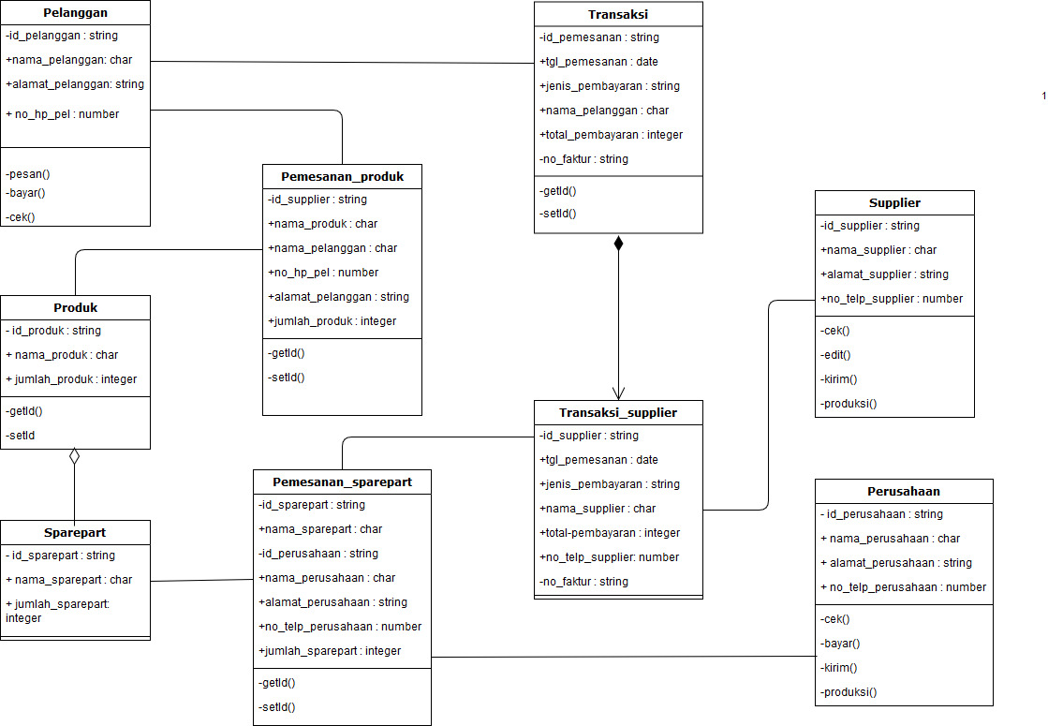

## Perancangan Detil Kelas

*Bagian ini diisi dengan daftar seluruh kelas dalam tabel berikut:*

|  |  |  |
| --- | --- | --- |
| **No** | **Nama Kelas Perancangan** | **Nama Kelas Analisis Terkait** |
| C.3.2.1 | Pelanggan | Pelanggan |
| C.3.2.2 | Perusahaan | Perusahaan |
| C.3.2.3 | Supplier | Supplier |
| C.3.2.4 | Produk | Produk |
| C.3.2.5 | Sparepart | Sparepart |
| C.3.2.6 | Transaksi | Transaksi |
| C.3.2.7 | Transaksi Supplier | Transaksi Supplier |
| C.3.2.8 | Pemesanan Produk | Pemesanan Produk |
| C.3.2.9 | Pemesanan Sparepart | Pemesanan Sparepart |

*Untuk setiap kelas:*

* *identifikasi operasi (mengacu pada tanggung-jawab kelas), termasuk visibility-nya*
* *identifikasi atribut, termasuk visibility-nya*

### Kelas Pelanggan

Nama Kelas : Pelanggan

|  |  |  |
| --- | --- | --- |
| **Nama Operasi** | **Visibility**  **(private, public)** | **Keterangan** |
| Pesan() | Public | Method untuk melakukan pemesanan |
| Bayar() | Public | Method untuk melakukan pembayaran |
| Cek() | Public | Method untuk melakukan cek pesanan |
| **Nama Atribut** | **Visibility**  **(private, public)** | **Tipe** |
| id_pelanggan | Private | String |
| nama_pelanggan | Public | Char |
| alamat_pelanggan | Public | String |
| no_hp_pel | Public | Integer |

### Kelas Perusahaan

Nama Kelas : Perusahaan

|  |  |  |
| --- | --- | --- |
| **Nama Operasi** | **Visibility**  **(private, public)** | **Keterangan** |
| Cek() | Private | Method untuk melakukan pengecekan status pengiriman produk |
| Bayar() | Private | Method untuk melakukan pembayaran |
| Kirim() | Private | melakukan pengiriman produk |
| Produksi() | Private | melakukan produksi produk |
| **Nama Atribut** | **Visibility**  **(private, public)** | **Tipe** |
| id_perusahaan | Private | String |
| nama_perusahaan | Public | Char |
| alamat_perusahaan | Public | String |
| no_telp_perusahaan | Public | Number |

### Kelas Supplier

|  |  |  |
| --- | --- | --- |
| **Nama Operasi** | **Visibility**  **(private, public)** | **Keterangan** |
| Cek() | Private | Method untuk melakukan cek pemesanan sparepart |
| Edit() | Private | Method untuk melakukan edit data pemesanan sparepat |
| Kirim() | Private | melakukan pengiriman sparepart |
| Produksi() | Private | melakukan produksi sparepart |
| **Nama Atribut** | **Visibility**  **(private, public)** | **Tipe** |
| id_supplier | Private | String |
| nama_supplier | Public | Char |
| alamat_supplier | Public | String |
| no_telp_supplier | Public | Number |

### Kelas Produk

|  |  |  |
| --- | --- | --- |
| **Nama Operasi** | **Visibility**  **(private, public)** | **Keterangan** |
| getId() | Private | Memanggil atribut private |
| setId() | Private | Mengeset atribut private |
| **Nama Atribut** | **Visibility**  **(private, public)** | **Tipe** |
| id_produk | Private | String |
| nama_produk | Public | Char |
| jumlah_produk | Public | Integer |

### Kelas Sparepart

|  |  |  |
| --- | --- | --- |
| **Nama Atribut** | **Visibility**  **(private, public)** | **Tipe** |
| id_sparepart | Private | String |
| nama_sparepart | Public | Char |
| jumlah_sparepat | Public | Integer |

### Kelas Transaksi

|  |  |  |
| --- | --- | --- |
| **Nama Operasi** | **Visibility**  **(private, public)** | **Keterangan** |
| getId() | Private | Memanggil atribut private |
| setId() | Private | Mengeset atribut private |
| **Nama Atribut** | **Visibility**  **(private, public)** | **Tipe** |
| id_pemesanan | Private | String |
| tgl_pemesanan | Public | Date |
| jenis_pembayaran | Public | String |
| nama_pelanggan | Public | Char |
| total_pembayaran | Public | Integer |
| no_faktur | Private | String |

### Kelas Transaksi Supplier

|  |  |  |
| --- | --- | --- |
| **Nama Operasi** | **Visibility**  **(private, public)** | **Keterangan** |
| getId() | Private | Memanggil atribut private |
| setId() | Private | Mengeset atribut private |
| **Nama Atribut** | **Visibility**  **(private, public)** | **Tipe** |
| id_supplier | Private | String |
| tgl_pemesanan | Public | Date |
| jenis_pembayaran | Public | String |
| nama_supplier | Public | Char |
| total_pembayaran | Public | Integer |
| no_telp_supplier | Public | Char |
| no_faktur | Private | String |

### Kelas Pemesanan Produk

|  |  |  |
| --- | --- | --- |
| **Nama Operasi** | **Visibility**  **(private, public)** | **Keterangan** |
| getId() | Private | Memanggil atribut private |
| setId() | Private | Mengeset atribut private |
| **Nama Atribut** | **Visibility**  **(private, public)** | **Tipe** |
| id_supplier | Private | String |
| nama_produk | Public | Char |
| nama_pelanggan | Public | Char |
| no_hp_pel | Public | Number |
| alamat_pelanggan | Public | String |
| jumlah_produk | Public | Integer |

### Kelas Pemesanan Sparepart

|  |  |  |
| --- | --- | --- |
| **Nama Operasi** | **Visibility**  **(private, public)** | **Keterangan** |
| getId() | Private | Memanggil atribut private |
| setId() | Private | Mengeset atribut private |
| **Nama Atribut** | **Visibility**  **(private, public)** | **Tipe** |
| id_sparepart | Private | String |
| nama_sparepart | Public | Char |
| id_perusahaan | Private | String |
| nama_perusahaan | Public | Char |
| alamat_perusahaan | Public | String |
| no_telp_perusahaan | Public | Number |
| jumlah_sparepart | Public | Integer |

## Diagram Kelas Keseluruhan

*Bagian ini diisi dengan diagram kelas keseluruhan.*

## Algoritma/Query

*Bagian ini hanya diisi untuk kerangka algoritma untuk proses-proses yang dianggap cukup penting. Implementasi skeleton code juga sudah dapat dilakukan untuk kelas-kelas yang terdefinisi pada bahasa pemrograman tertentu. Boleh dibuat subbab per kelas.*

Contoh:

*Nama Kelas :*

*Nama Operasi :*

*Algoritma : (Algo-xxx)*

*{Jika mengacu query tertentu, lengkapi tabel query di bawah}*

*Query :*

|  |  |  |
| --- | --- | --- |
| *No Query* | *Query* | *Keterangan* |
| *Q-xxx* |  | *Tuliskan fungsi dari querynya* |
|  |  |  |
|  |  |  |

## Diagram Statechart

*Bagian ini hanya diisi jika ada kelas yang kompleks. Perubahan status kelas tersebut harus digambarkan dalam bentuk diagram statechart. Boleh dibuat subba per kelas.*

## Perancangan Antarmuka

*Bagian ini diisi dengan versi awal prototipe antarmuka.*

*Selanjutnya, untuk setiap antarmuka/layar, tuliskan spesifikasi detilnya, misalnya seperti di bawah ini:*

*Antarmuka : {diisi dengan no. layar atau no gambar rancangan antarmuka}*

| **Id_Objek** | **Jenis** | **Nama** | **Keterangan** |
| --- | --- | --- | --- |
|  |  | *Diisi dengan string yg tampil pd layar* | Diisi dengan penjelasan reaksi sistem, misalnya membuka layar apa, link kemana. Jika menyangkut suatu kode yang cukup rumit, acu algoritma yang telah diuraikan di atas. |
| *Button1* | Button | OK | Jika diklik, akan mengaktifkan Proses AlgoXXX. |
| *RTF1* | *RTF Box* |  | Isi Teks yang disimpan pada File xxx |

Jika objek dikaitkan ke File lain (misalnya file gambar, file teks), berikan nama file terkait dan deskripsi ringkas dalam kolom keterangan

## Perancangan Representasi Persistensi Kelas

*Bagian ini diisi dengan rancangan skema basisdata dan traceability-nya terhadap kelas entity.*

# Matriks Kerunutan

Mapping use case dengan kelas-kelas terkait

|  |  |  |  |
| --- | --- | --- | --- |
| Class/Use Case | <<Nama Use Case 1>> | <<Nama Use Case 2>> | <<Nama Use Case 3>> |
| <<Class 1>> | X |  |  |
| <<Class 2>> |  | X | X |
| <<Class 3>> | X | X |  |

# 